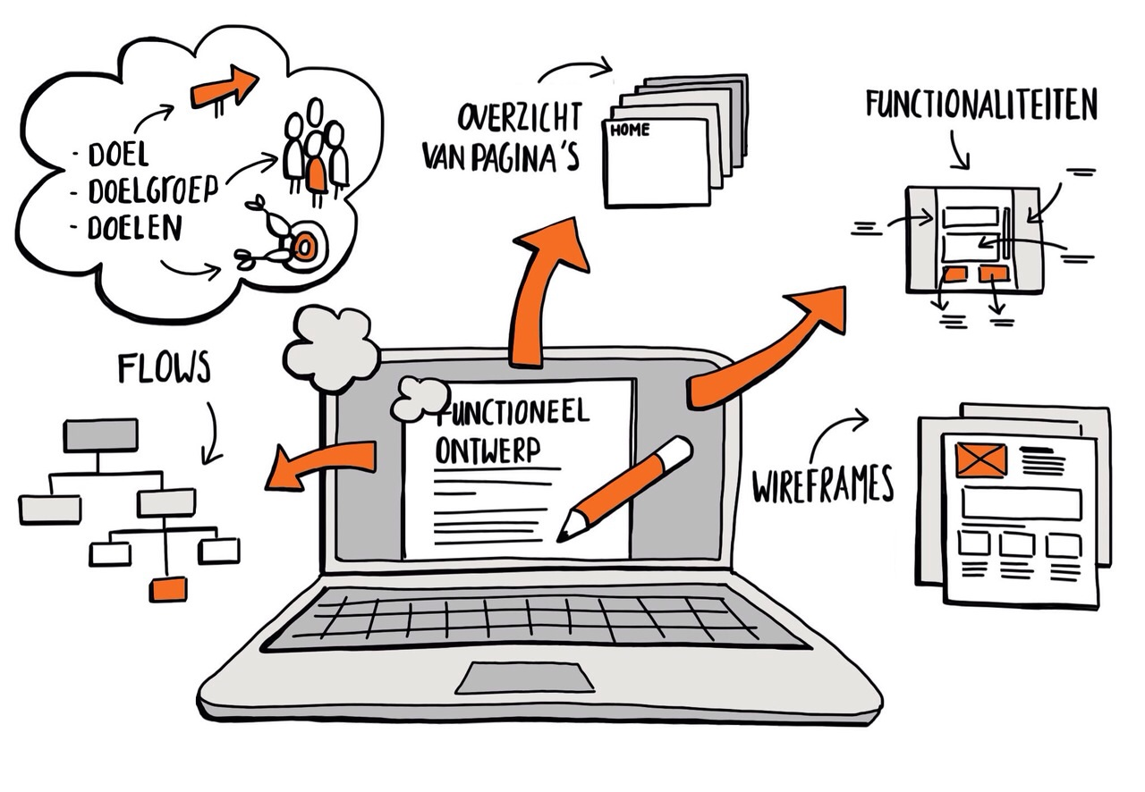 POC Share Wheels

Mike Koue-Lambou



**20 februari 2023**

**Leerlingnummer: 2139527**

Inhoudsopgave

Inleiding 2

Functionaliteiten 2

Basis lay-out 2

Navigatiestructuur 2

Hoofdmenu 3

Footer 3

(voorbeeld) 3

Schermen per users story 3

Privacy 3

Security 3

Ethiek 3

Usability 3

# Inleiding

Beschrijf in het kort voor wie je wat gaat maken.

Ik ga een website maken waar auto’s kan bekijken en huren. Ik ga het maken net zoals : Marktplaats, Sixt, Avis etc..

# Functionaliteiten

Beschrijf hier de user story’s waarvoor je een ontwerp maakt.

* User Story 1
* Als website, moet de gebruiker kunnen inloggen, wachtwoord en gegevens aanpassen.
* User Story 2
* Als gebruiker, moet het mogelijk zijn om verschillende producten op de site te kunnen reserveren.
* User Story 3
* Als gebruiker, moet het mogelijk om producten te bekijken en te kunnen bieden.

# Basis lay-out

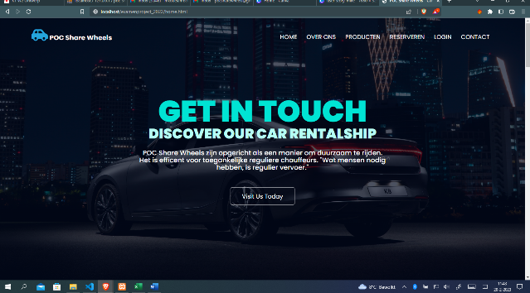Beschrijf indien van toepassing de basis lay-out, bijvoorbeeld (en er mogen meer schermen in staan).

Geef een korte omschrijving en onderbouwing van elk scherm.

Homepage :

* Hier op de homepage komt een background te staan met wat content, daarnaast kun je verder lezen op de site waar wat wij precies leveren/bieden. Je krijgt een preview te zien over de producten, wat voor auto’s wij verhuren aan onze klanten. Vervolgens zie je een korte review-sectie over wat de klanten over ons zeggen en als laatste de footer page.

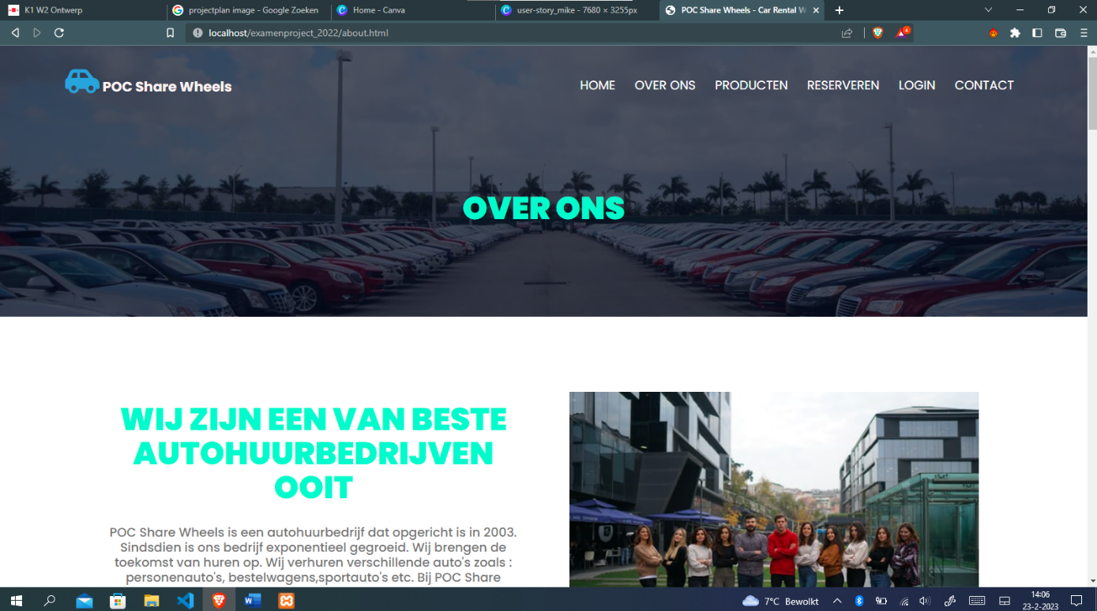About us page :

* Hier op onze about us page, vertellen hoe wij als bedrijf zijn ontstaan, daarnaast lees je ook leuke dingen over ons. We vertellen ook een stuk over de soort auto’s die wij bieden en natuurlijk wat voor merken. Je wordt ook de hoogte gehouden van verschillende info zoals: de prijzen en de voorwaarden en een stappenplan hoe leasen/huren werkt bij ons.

Login + Register page :

* Hierin vertel een klein beetje over login + register page. Net zoals andere sites kun je bij ons registreren voor een account, je kan ook inloggen, en je wachtwoord aanpassen. Wanneer je ingelogd bent kunt je in de site je gegevens bekijken, veel later kun je ook je gegevens aanpassen. Ook als belangrijkste kan je je account verifiëren en activeren.

Contact page :

* Hier op de contact page kan je via een formulier naar ons opsturen als u nog verdere vragen / hulp heeft een met aankoop, of u wilt meer info te weten komen over de soorten auto’s enz.

Product + Booking page :

* Hierin kan je naar onze producten bekijken, wat voor auto’s wij verhuren en natuurlijk de tarieven per uur. Daarnaast kun je ook een of meerdere producten reserveren op onze site.

# Navigatiestructuur



## Hoofdmenu

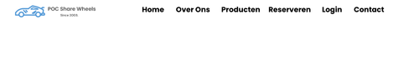

## Footer(voorbeeld)

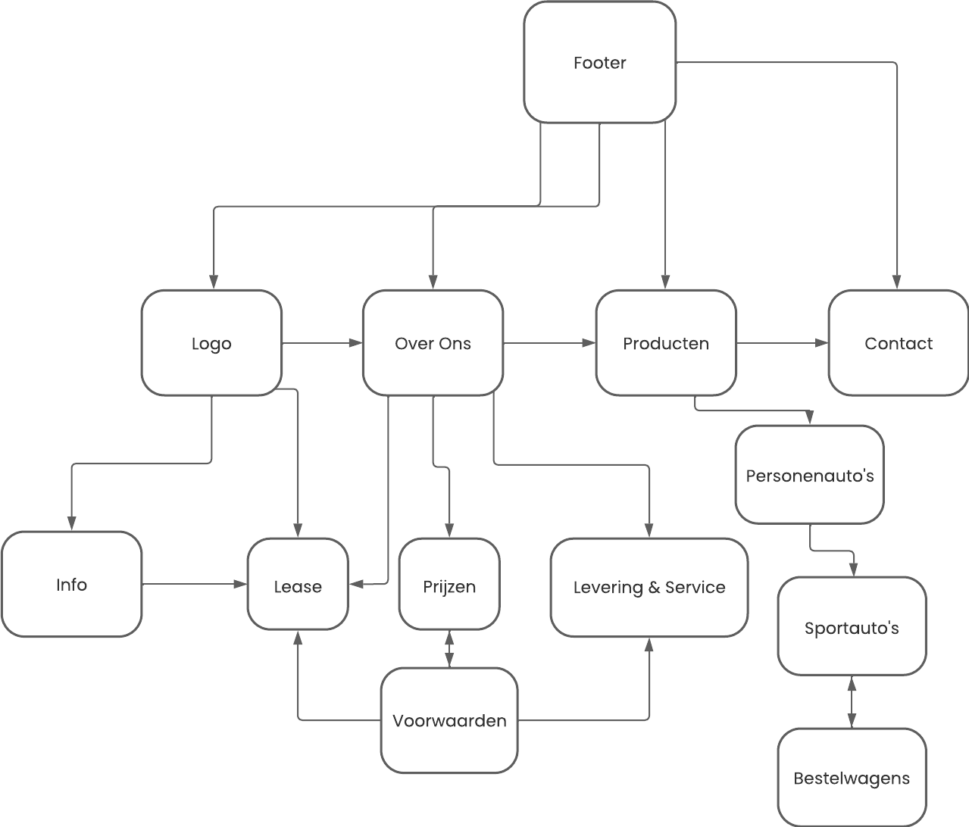

# Schermen per users story

Van elke user story maak je van alle stappen die de gebruiker gaat volgen een ontwerp. Bij elk scherm zet je een korte omschrijving en een onderbouwing, waarom ga je het zo doen?

# Privacy

Geef aan in hoeverre jouw applicatie iets met privacy heeft en hoe jij er voor gaat zorgen dat de app aan de huidige privacy eisen gaat voldoen.

# Security

Geef aan in hoeverre jouw applicatie iets met security heeft en hoe jij er voor gaat zorgen dat de app aan de huidige security eisen gaat voldoen.

# Ethiek

Geef aan in hoeverre jouw applicatie raakvlakken met ethiek heeft en hoe jij er voor gaat zorgen dat de app aan de huidige ethische eisen gaat voldoen.

Ethiek gaat over handelen volgens de geldende normen en waarden (dus niet discrimineren bijvoorbeeld).

# Usability

Geef aan hoe jij er voor zorgt dat je product makkelijk in het gebruik is, voor zover je dat nog niet hebt gedaan bij de beschrijving van de schermen van de use cases.